Bon de commande 4500050709/DCT096

LABORATOIRE LETG-Brest Géomer - UMR6554

EROFALITT

Pléiades

LETORTU Pauline

- Ressources HUMAINES utilisees
Mentionner les 10 participants principaux

NOM Prénom | Statut (*) | % (**) | Organisme (***)
LETORTU Pauline | MDC | 10 | UNIV BREST
COSTA Stéphane | PR | 5 | UNIV CAEN
AMMANN Jérôme | IR | 5 | UNIV BREST
GRANDJEAN Philippe | TECH | 5 | UNIV LYON 2
DELACOURT Christophe | PR | 5 | UNIV BREST
LE DANTEC Nicolas | CR | 5 | CEREMA
* DR, PR, CNAP, CR, AA, IE, IR, doctorant, etc.
** Temps consacré à l’expérience sur l’année
*** Employeur

- AUTRES RESSOURCES EVENTUELLES DE L’EXPERIENCE : ERC, ANR, CNRS, CEA, H2020, laboratoire, LABEX…

Labex Mer (axe 5) pour mission drone en janvier 2016

LETG-Brest GEOMER
EROFALITT
Pléiades
LETORTU Pauline

- LISTE DES PUBLICATIONS en relation avec le financement reçu
  - Articles dans les revues à comité de lecture
  - Autres publications

- DESCRIPTIF SYNTHETIQUE DE L’USAGE DES CREDITS CNES, RELIQUATs
- Liste et montant des missions effectuées
Missions TLS et drone effectuées les 21 et 22 juin 2016 : 1860,20 €
- Liste et montant des achats et de la sous-traitance effectués

- Vacations/stages

- Reliquats éventuels
13 839,80 €

Activites et evenements-CLES PREVUS pour l'année suivante
Les activités prévues pour 2017 sont au nombre de 4 (tableau 1) selon le calendrier présenté dans le tableau 2.
Titre de la tâche | Méthodologie
- Acquisition des données | - Programmation des images Pléiades pour janvier 2017
- Vitesses de recul | - Extraction semi-automatique du trait de côte (OTB, Ecognition) ;  - Quantification des vitesses de recul par la méthode des aires perdues (1966-2016) (ArcGIS)
- Modalités et rythmes de recul | - Modalités de recul : cartographie des éboulements (ArcGIS) ; calcul des fréquences ; calcul des volumes éboulés (ERDAS Imagine, Cloudcompare, Riscan Pro)  - Rythmes de recul : comparaison des localisations d’éboulement avec l’ensemble des missions antérieures (depuis 1939) (ArcGIS)
- Evaluation des paramètres idéaux pour le suivi du front de falaise | - Identification de l’angle de vue optimal à partir de la comparaison des MNT issus des clichés du drone (clichés allant de la verticale jusqu’à l’horizontale) (Micmac ou Agisoft PhotoScan)  - Evaluation de la précision des MNT au sol et sur le front de falaise grâce au MNT de référence issu du scanner laser terrestre (Riscan Pro)
Tableau 1 : Détail des tâches prévues en 2017
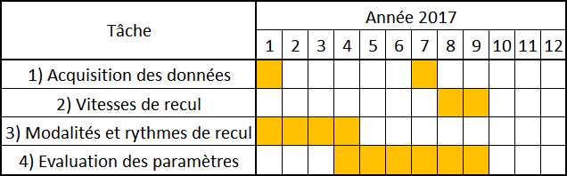
Tableau 2 : Prévisionnel des tâches pour 2017

LETG-Brest GEOMER
EROFALITT
Pléiades
LETORTU Pauline

activités scientifiques
- rappel DU contexte, faits marquants, situation de l’expérience
Le projet EROFALITT démarré en 2016 et financé sur 2 ans porte sur l’évaluation du potentiel de l’imagerie Pléiades pour suivre l’évolution des côtes à falaises. Cette évaluation porte sur un secteur où le recul est particulièrement dynamique, à savoir les falaises crayeuses normandes.
Les objectifs de ce projet sont :
- L’évaluation des potentialités actuelles de Pléiades pour connaître les vitesses, les modalités et les rythmes de recul des falaises crayeuses (outil d'aide à la décision) ;
- L’identification des facteurs endogènes (fracturation, stock sédimentaire sur la plage qui peut plus ou moins protéger le pied de falaise de l’action des vagues) et/ou exogènes jugés responsables du déclenchement des éboulements (temps perturbés…) (outil de prévision/prévention).
- Les développements méthodologiques et l’évaluation du paramétrage idéal des missions Pléiades (angle de prise de vue le plus adapté au suivi du front de falaise, précision du MNT au sol et sur le front de falaise).
Dans le cadre de ce premier projet d’évaluation de la pertinence de l’imagerie Pléiades pour le suivi du front des falaises haut-normandes, la fréquence d’acquisition des images sera mensuelle (suite aux remarques du comité d’évaluation). Si les images s’avèrent prometteuses, la fréquence d’acquisition sera augmentée (hebdomadaire) dans un prochain projet. Ainsi, dans l’actuel projet, la fréquence d’acquisition mensuelle sera peut-être insuffisante pour discriminer le/les facteur(s) responsable(s) du déclenchement des éboulements mais les projets futurs viseront à atteindre cet objectif scientifique majeur.
- Descriptif des activites de l’ANNEE, Incluant celles des cdd, DIFFICULTES EVENTUELLES
Les activités prévues pour l'année 2016 étaient :
• Programmation des images tri-stéréo Pléiades ;
• Missions drone (DRELIO) ;
• Missions scanner laser terrestre (Riegl VZ400).

Les acquisitions tri-stéréo s’avèrent inadaptées pour répondre à notre problématique étant donné qu’elles sont forcément réalisées en visée avant/nadir/visée arrière. Ces paramètres d’acquisition ne sont pas adaptés pour l’objet « front de falaise ». Il nous a fallu repenser la méthode de levé, en envisageant un levé sur plusieurs jours consécutifs avec une acquisition en mono dépointé. Les paramètres d'acquisition mono étaient les suivants : visée avant avec un tangage de 40°/nadir avec un tangage entre 0 et 10°. Le processus de restitution 3D par stéréophotogrammétrie requiert d’observer la zone selon des angles de visée variés. La trajectoire du satellite se décalant légèrement d’un jour à l’autre par rapport au site d’étude, nous obtenons ainsi des angles de visée (latérale) différents.
Sur demande d’Airbus, la zone d’étude a été restreinte à un linéaire côtier de 15 km autour du Cap d'Ailly. Ce secteur a la dynamique régressive la plus rapide le long de la côte crayeuse normande avec un recul pouvant atteindre 1 m/an (Letortu et al., 2014).
Les missions drone et scanner laser terrestre se sont déroulées avec succès le 21 et 22 juin 2016.

- RESULTATS SIGNIFICATIFS DE L’ANNEE
Le travail de cette année consistait à obtenir les jeux de données satellite et les contrôle de « vérité terrain » drone et scanner laser terrestre. Les traitements et l’analyse seront effectués en 2017.
- Acquisition des images
Les images Pléiades ont donc été acquises avec un retard de plus d'un mois par rapport au planning prévisionnel initial, entre le 5 et le 31 octobre 2016.
Les conditions météorologiques plutôt favorables ont permis d’obtenir des images d’une qualité acceptable dont voici les caractéristiques (c.f. tableau) :
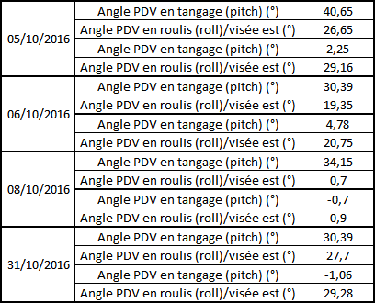
Tableau 3 : Caractéristiques des données acquises par le satellite Pléiades 1 pour le projet EROFALITT

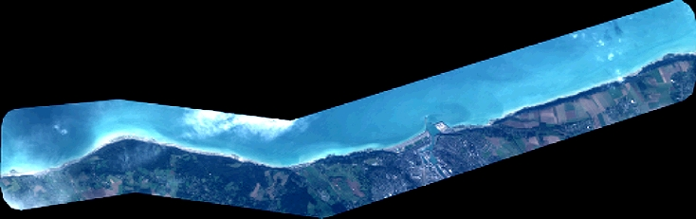
Figure 1 : Exemple de la prévisualisation du cliché du 08/10/2016 (tangage : 30,39° ; roulis : 27.7°) entre le Cap d’Ailly et Berneval le Grand

- Contrôles de "vérité terrain"
L’acquisition de données terrain a été réalisée sur le site d’Ailly entre les 21 et 22 juin 2016 par photogrammétrie drone (drone DS6 équipé d’une caméra Reflex Nikon D700) et par scanner laser terrestre (Riegl VZ400). Ce jeu de données à très haute résolution spatiale permettra d'évaluer la précision des données Pléaides et de déterminer les paramètres idéaux pour les futures acquisitions Pléiades pour le suivi des côtes à falaises.
Le nuage de points scanner laser terrestre a été obtenu en disposant le scanner à une distance d’environ 80 m du front de falaise. La résolution angulaire est de 0.04°.
Quatre vols drone successifs ont été réalisés à une altitude d’environ 100 m avec un drone DS6 équipé d'une caméra Reflex Nikon D700. Le vol 1 a été effectué avec une caméra visant au nadir. Pour les vols 2 à 4, la caméra a été dépointée en direction du front de falaise selon les angles respectifs de 40°, 30° et 20°.
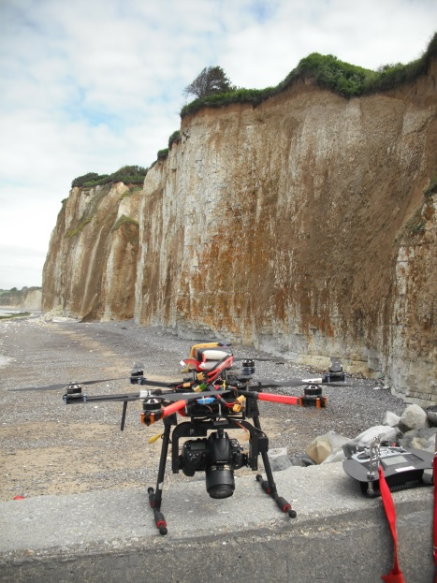
Figure 2 : Drone DS6 équipé d'une caméra Reflex Nikon D700

- Activites de valorisation et de communication
max. 3000 signes

- figure representative pour les resultats du projet (facultatif)
Légende : (max. 1000 signes

